INFORMAŢII PERSONALE | BOŢAN SEVER PETRU
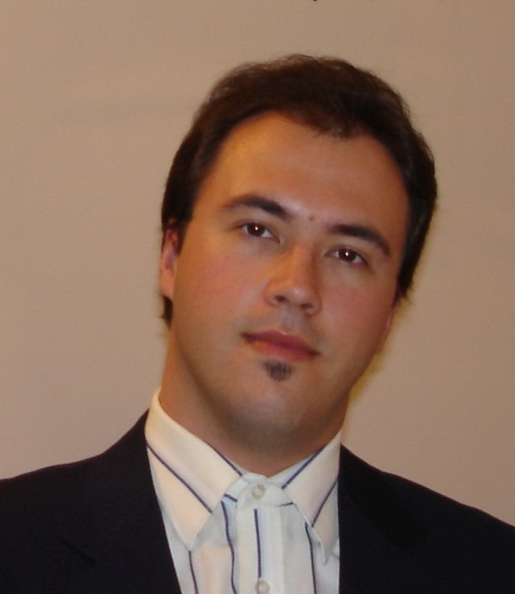 |   Splai Bahlui, Nr. 8A, Bloc G1, Sc. A, Et.I,Apt. 5 – 700162, IAŞI.

0232-433951  0742-084677

sever_botan@yahoo.com

-

sever (Yahoo M)
 | Sexul: M | Data naşterii: 20.06.1984 | Naţionalitatea: ROMÂNĂ

EXPERIENŢA PROFESIONALĂ

Cercetător ştiinţific gradul III
Febr. 2014 – prezent

2017-2019

2011 – 2016

Institutul de Arheologie Iaşi, str. Codrescu, pavilion H, Iaşi, România

Cercetare arheologică

Cercetător în cadrul Proiectului PN-III-P4-ID-PCE-2016-0271 cu titlul ”Societăți riverane. Dinamica interacțiunii dintre cultura romană și identitățile regionale în Dacia și Moesia Inferior” (director: Prof. univ. dr. Lucrețiu Mihailescu-Bîrliba).

Student-doctorand în cadrul Proiectului PN-II-ID-PCE-2011-3-0054, cu titlul „Relaţiile externe ale oraşelor greceşti pontice în perioada elenistică şi epoca romană: o abordare multidisciplinară” (director: dr. Victor Cojocaru).

cercetare arheologică şi istorică

EDUCAŢIE ŞI FORMARE

2010-2013  2007-2010  2008-2010  2003-2007  1999-2003 | Studii doctorale
2010-2013  2007-2010  2008-2010  2003-2007  1999-2003 | Universitatea „Alexandru Ioan Cuza” – Iaşi, Bd. Carol , nr. 11, 700506, Iaşi, România.  - Cercetarea unor aspecte privind pătrunderea şi răspândirea veselei de sticlă la est de Carpaţi, probleme privind economia şi comerţul în epoca romană, cercetarea adiacentă a materialelor arheologice asociate (ceramică, vase de metal, fibule, monede). Tema lucrării finale: Vase de sticlă elenistice şi romane în spaţiul dintre Carpaţi şi Prut (secolele II î.Hr. – II d.Hr) – coord. Prof. univ. Dr. Lucreţiu-Ion Bîrliba  Absolvent de studii aprofundate (Master)  Universitatea „Alexandru Ioan Cuza” – Iaşi, Bd. Carol , nr. 11, 700506, Iaşi, România.  - Probleme privind producţia locală şi importul de vase de sticlă în Dobrogea romană reflectate în special în descoperirile inedite de la Ibida – Slava Rusă. Tema lucrării finale: Consideraţii asupra unor vase de sticlă de a (L)Ibida (Slava Rusă-Jud. Tulcea) – coord. Prof. univ. Dr. Lucreţiu-Ion Bîrliba.
2010-2013  2007-2010  2008-2010  2003-2007  1999-2003 | Bursier „Nicolae Iorga” în cadrul Institutului Român de Cultură şi Cercetare Umanistică din Veneţia (Italia)  Institutul Român de Cultură şi Cercetare Umanistică din Veneţia (IRCCU) – Palazzo Correr (Cpo. Santa Fosca), Cannaregio, 2214, 30121, Venezia, Italia.  - Diverse cercetări privind sticlăria antică întreprinse la Universitatea din Padova, stagii de documentare în bibliotecile institutelor arheologice străine din Roma, diverse probleme de ordin organizatoric (organizare de expoziţii, serate culturale, concerte, colocvii, etc.), curator de pavilion la Bienala de Arte pentru România, activităţi de ghidaj pentru diverse obiective turistice şi culturale.  Licenţiat în Istorie – Limba şi literatura engleză  Universitatea „Alexandru Ioan Cuza” – Iaşi, Bd. Carol , nr. 11, 700506, Iaşi, România.  - Istoria românilor, istorie universală, literatura engleză, limba engleză, traductologie, civilizaţie engleză  Absolvent de liceu (Profil Ştiinţe Socio-Umane)  Colegiul Naţional „Eudoxiu Hurmuzachi” – Rădăuţi, Jud. Suceava

COMPETENΤE PERSONALE

Limba(i) maternă(e) | Română
Alte limbi străine cunoscute | ΙNΤELEGERE |  | VORBIRE |  | SCRIERE
Alte limbi străine cunoscute | Ascultare | Citire | Participare la conversaţie | Discurs oral
Limba engleză | C2 | l C2 | C2 | l C1 | l C1
Limba italiană | C1 | C1 | B2 | B2 | B2
 | Certificato di frequenza e profitto (CLA, Ca’Foscari-Venezia)
Limba franceză | B1 B1 A2 A2 A2

Competenţe de comunicare | - Capacitate de a lucra în echipă, adaptabilitate şi flexibilitate, dobândite în urma numeroaselor stagii de cercetare şi documentare efectuate în ţară şi în Europa

Competenţe organizaţionale/manageriale | - Capabil de a organiza şi conduce diverse proiecte, fapte reflectate şi în activitatea mea de doi ani în IRCCU Veneţia.

Competenţe dobândite la locul de muncă | - -

Competenţe informatice | - Cunosc şi stăpânesc bine mai multe programe de operare pe calculator între care pot aminti Microsoft Word, Power Point, Excel, Corel Draw. Sunt utilizator frecvent al Internetului.

Alte competenţe | - -

Permis de conducere | - Posed permis de conducere auto, categoria B (din 2003).

INFORMAΤII SUPLIMENTARE

Publicaţii  Conferinţe  Seminarii  Distincţii  Afilieri  Referinţe | Volume de autor:  S.P.Boțan, Vase de sticlă în spațiul dintre Carpați și Prut (secolele II a. Chr. – II p. Chr.), Ed. Mega, Cluj-Napoca, 2015, 364 pag. ISBN 978-606-543-593-3.  S.P.Boțan, D.Elefterescu, Vase de sticlă de epocă romană descoperite la Durostorum/Ostrov–Ferma 4 (secolele I p. Chr. – IV p. Chr.), Ed. UAIC, Iași, 2018, 159 pag. + 42 pl. ISBN 978-606-714-493-2  S.Boţan, Considerations regarding the Roman Glass Vessels discovered at Ibida-Slava Rusă (Tulcea county – Romania), la Romisch-Germanischen Zentral Museum din Mainz, 28.04.2011.  S.Boţan, C.Chiriac, Hellenistic and Early Roman Glass from the East Carpathian Area (II century BC – II century AD), comunicare susţinută la The 19th Congress of AIHV on the History of Glass, Piran (Slovenia), 17-21 Septembrie 2012.  C.Chiriac, S.Boţan, Roman Glass Vessels in the West Pontic Area (1st-3rd centuries AD). General remarks, comunicare susţinută în cadrul Simpozionului Internaţional Interconnectivity in the Mediterranean and Pontic World during the Hellenistic and Roman Periods, 8-12 Iulie 2013, Constanţa.  Participant la modulul de formare Redactarea textelor ştiinţifice. Comunicare academică către audienţe specializate şi nespecializate, organizat în cadrul Proiectului POSDRU 107/1.5/S/78342, Doc-Paideia  Premiul ”Vasile Pârvan” al Academiei Române pe anul 2017 pentru lucrarea Vase de sticlă în spațiul dintre Carpați și Prut (secolele II a. Chr. – II p. Chr.), Ed. Mega, Cluj-Napoca, 2015  Premiu de excelenţă Doc-Paideia, pentru „calitatea cercetărilor ştiinţifice desfăşurate în programul de studii doctorale” între 2010-2013. Teza de doctorat a primit calificativul excelent (summa cum laude).

ANEXE

- Se anexează la prezentul CV, lista completă a publicaţiilor şi cercetărilor.

